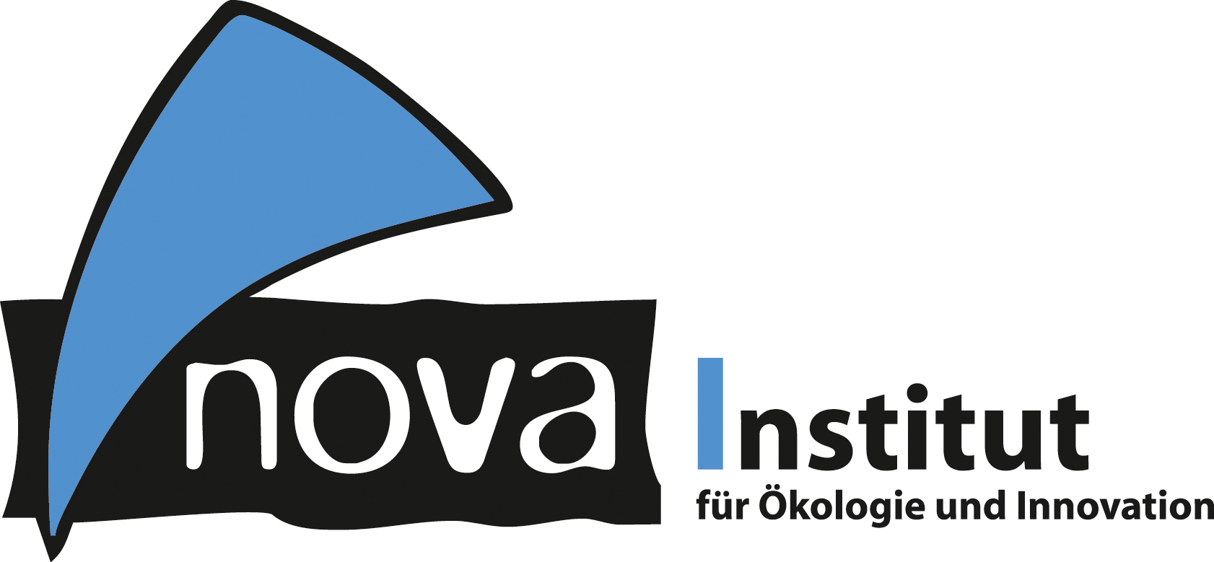
Pressemitteilung

nova-Institut GmbH (www.nova-institut.eu)
Hürth, den 3. Dezember 2019

nova-Instituts Winter-Special – 30 % Rabatt auf alle Marktstudien

Vom globalen Überblick bis hin zu Spezialthemen: Erhalten Sie die neuesten und besten Marktstudien zum Vorzugspreis.

Das Portfolio der Marktstudien des nova-Instituts deckt alle relevanten Themen der bio- und CO₂-basierten Ökonomie ab: Technologien, politische Rahmenbedingungen sowie aktuelle Marktdaten. Die Inhalte der Studien reichen von Biomasse bis hin zu CO₂ als Ausgangsstoff für Polymere, geben einen Gesamtüberblick über bio-basierte Building-Blocks und Polymere aber auch Detaileinblicke in spezifische Building-Blocks wie Lävulinsäure und Bernsteinsäure, sowie umfassende Analysen zu biologischer Abbaubarkeit, Richtlinien, Normen und Labels für bio-basierte Produkte. Die Markt- und Trendreports wurden von Experten des nova-Instituts in Zusammenarbeit mit international führenden Fachleuten erstellt und zählen zu den verlässlichsten und anerkanntesten Quellen auf dem Markt.

Das nova-Institut bietet Ihnen diese umfassenden und detaillierten Markt- und Trendreports für kurze Zeit zum Vorzugspreis an.
Mit dem Code novaWinSpec19 erhalten Sie 30 % Rabatt auf alle vierzehn verfügbaren Marktberichte.

Das Angebot umfasst die jährlich aktualisierte Studie „Bio-based Building Blocks and Polymers – Global Capacities, Production and Trends 2018 – 2023” sowie die neu veröffentlichten Detailstudien „Levulinic acid – A versatile platform chemical for a variety of market applications – Global market dynamics, demand/supply, trends and market potential“ und „Succinic acid: From a promising building block to a slow seller – what will a realistic future market look like?”

Alle Studien finden Sie unter www.bio-based.eu/reports.

Das Winterangebot ist bis zum 10. Januar 2020 gültig.

Alle Pressemitteilungen des nova-Instituts, Bildmaterial und mehr zum Download (frei für Pressezwecke) finden Sie auf www.nova-institute.eu/press

Verantwortlicher im Sinne des deutschen Presserechts (V.i.S.d.P.):

Dipl.-Phys. Michael Carus (Geschäftsführer)
nova-Institut GmbH, Chemiepark Knapsack, Industriestraße 300, 50354 Hürth
Internet: www.nova-institut.de – Dienstleistungen und Studien auf www.bio-based.eu
Email: contact@nova-institut.de
Tel: +49 (0) 22 33-48 14 40

Das nova-Institut wurde 1994 als privates und unabhängiges Forschungsinstitut gegründet und ist im Bereich der Forschung und Beratung tätig. Der Fokus liegt auf der bio-basierten und der CO₂-basierten Ökonomie in den Bereichen Nahrungsmittel- und Rohstoffversorgung, Technologie, Wirtschaft, Marktforschung, Nachhaltigkeitsbewertung, Öffentlichkeitsarbeit, B2B-und B2C-Kommunikation und politischen Rahmenbedingungen. In diesen Bereichen veranstaltet das nova-Institut jedes Jahr mehrere führende Konferenzen. Mit einem Team von 35 Mitarbeitern erzielt das nova-Institut einen jährlichen Umsatz von über 3 Mio. €.

Abonnieren Sie unsere Mitteilungen zu Ihren Schwerpunkten unter www.bio-based.eu/email

